一、2016年10月国际原油市场回顾：

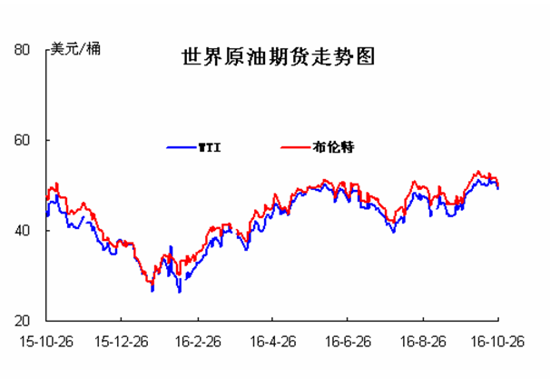
本月WTI原油价格在48.69-51.6美元/桶，布伦特原油价格在50.79-53.14美元/桶左右震荡。月初受减产乐观情绪鼓舞，国际油价延续之前涨势继续上扬，10日俄罗斯总统普京表示，俄罗斯准备与石油输出国组织(欧佩克)成员国一起限制石油出口，油价暴涨至本月最高，其中WTI51.35美元/桶，布伦特53.14美元/桶；进入中旬，欧佩克12日公布的月度报告显示，9月份欧佩克成员国原油产量创近8年新高，加之欧佩克9月份达成的减产协议，要11月底才能最终完成，市场担忧在此之前该协议或仍存变数，受这些利空消息叠加影响，国际油价震荡走跌，WTI 油价一度下滑至49.94 美元/桶；下旬伊拉克希望能在石油输出国组织(欧佩克)的减产协议中得到豁免，伊拉克这一表态令国际油价承压下行。截止10月26日WTI原油期货10月均价50.19美元/桶，较9月均价上涨11.71%；布伦特原油期货10月均价51.7美元/桶，较9月上涨9.88%，涨幅较大。
统计数据显示，2016 年 9 月中国原油产量 1597.5 万吨，环比减少 2.88%，同比减少 9.80%。2016 年 1-9 月中国原油产量 15077.7 万吨，较去年同期减少 6.10%。
2016 年 9 月中国进口原油 3306.12 万吨，环比增加 0.64%，1-9 月中国累计进口原油 28351.94万吨，较去年同期增加 14.04%。2016 年 9 月中国出口原油 43.30 万吨，1-9 月中国原油累计出口 211.72万吨。
2016 年 9 月中国原油表观消费量为 4860.32 万吨，环比减少 0.98%；9 月份原油对外依存度为67.13%，较上月上涨 2.31 个百分点。2016 年 1-9 月中国原油表观消费量 43186.62 万吨，较去年同期增加 6.29%。

二、影响原油价格的主要因素：
1.美国原油库存情况
单位：亿桶

部门 | 美国能源信息署
类别 | 原油库存 | 汽油库存
2016年10月21当周 | 4.6816 | 2.2601
2016年10月14当周 | 4.6871 | 2.2797
2016年10月7当周 | 5.0464 | 2.255
2016年9月30当周 | 4.9974 | 2.2741

2.美国及世界经济形势
美国经济形势
美国经济在9月份新创造了15.6万个就业岗位，失业率小幅提高，自4月份以来首次升至5%。
美西银行（Bank of the West）首席经济学家斯科特-安德森（Scott Anderson）表示：“从许多方面来看，这份数据正好恰当，对市场与美联储来说都是如此。”他表示：“它打消了对美联储可能错过落后于加息时机的担忧，同时也使美联储继续维持在12月加息的路径上。”
美联储今年还会召开两次会议，日期分别是11月1-2日以及12月13-14日。美联储在上个月的政策声明中表示“提高联邦基金利率的理由已经增强”，但需要等待通胀与就业方面的更多证据来决定加息时间。
能源股攀升以及大摩财报超出预期推动市场走高。美联储褐皮书暗示美国经济仍在温和稳健扩张。
美联储的经济景气状况褐皮书报告显示，8月底至10月初美国持续温和扩张，总体价格适度增长，就业市场吃紧，前景展望大多正面。
报告称，多数联储地区报告经济以温和或适度的步伐扩张，且美国商业与消费者贷款需求上升，信贷质量维持稳定，但仍有待提高；此外，薪资增长速度适度，物价稍稍上涨，但部分行业存在薪资上涨的压力。
褐皮书同时认为，强势美元抑制出口；多数地区联储认为2017年油气行业前景改善；此外，多数地区联储认为2017年油气行业前景改善，制造业活动喜忧参半，并受到强势美元的拖累；零售支出上涨预计将持续，非金融服务需求总体增加。
GoldForecaster.com创始人朱利安-菲利普斯(Julian Phillips)在研报中表示：“由于美国经济数据没有预期中的那么强劲，现在有些人预计至少明年美国经济会出现温和的衰退。但是美国经济已经承受不起衰退，哪怕是温和的衰退。”
他表示：“很显然，美联储承担不起在经济衰退发生之前加息的后果。如果美国真的要陷入衰退的话，其他发达国家将承受更为严重的后果。”
世界经济形势
英镑/美元惊现大跳水，一度跌幅达6%以上，创英国脱欧公投以来的最大盘中跌幅。由于英镑贬值将促进出口和跨国公司以美元计收益，富时100指数受到提振，但欧洲其它主要股市投资者则变得更为谨慎，法股、德股和欧股整体尽皆下挫。
CMC Markets分析师Jasper Lawler表示，今日市场的表现略为复杂，“英镑走跌持续对英国股市产生了正面影响，富时100指数继续冲高。但英镑下跌的幅度与股市涨幅并不匹配。出口和通胀固然可受益于英镑贬值，但汇率下跌造成的不稳定性也令市场的忧虑更盛。”
他还称：“至于欧元区的股指，它们并未反应出受到了英镑贬值的正面影响，而是表现出审慎态度，在美国非农出台前就已小幅下滑。”
巴西央行四年来首次降息。在经济增长和通胀持续下行后，巴西启动货币宽松周期，力求摆脱百年来最深重衰退。巴西央行宣布将基准利率Selic利率由14.25%降至14%，释放信号预示将继续进入“温和且循序渐进的”宽松周期。巴西央行会后声明称，货币宽松的规模和加速的可能性将取决于形势发展，如通胀加快下行，国会在通过紧缩措施以前，可能未来加大降息幅度。一些分析师认为，巴西央行在暗示降息会更激进、持续时间会更久。路透报道称，多位分析师预计巴西央行会降息50个基点。这种预测不无道理。

三、2016年国际原油期货、欧佩克价格走势图

2016年10月OPEC原油价格走势图
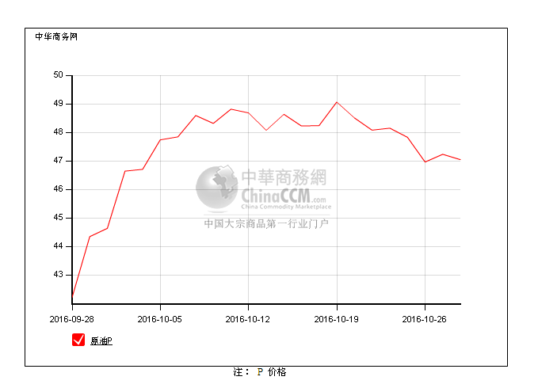

四、2016年10月国际原油期货WTI及BRENT收盘价格表

日 期（美元/桶） | WTI | 布伦特
2016/10/3 | 48.81 | 50.89
2016/10/4 | 48.69 | 50.87
2016/10/5 | 49.83 | 51.86
2016/10/6 | 50.44 | 52.51
2016/10/7 | 49.81 | 51.93
2016/10/10 | 51.35 | 53.14
2016/10/11 | 50.79 | 52.41
2016/10/12 | 50.18 | 51.81
2016/10/13 | 50.44 | 52.03
2016/10/14 | 50.35 | 51.95
2016/10/17 | 49.94 | 51.52
2016/10/18 | 50.29 | 51.68
2016/10/19 | 51.6 | 52.67
2016/10/20 | 50.43 | 51.38
2016/10/21 | 50.85 | 51.78
2016/10/24 | 50.52 | 51.46
2016/10/25 | 49.96 | 50.79
2016/10/26 | 49.18 | 49.98
月均价 | 50.19 | 51.7

